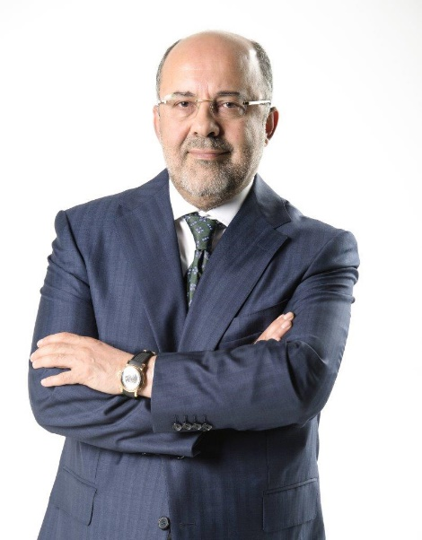
MEHMET SOYSAL
Yönetim Kurulu Üyesi & Yazar

1964 yılında Elazığ’da doğdu. Lisans eğitimini M.Ü Güzel Sanatlar Fakültesi‘nde ve A.Ü. İktisat Fakültesi’nde Kamu Yönetimi daha sonra Preston University‘de Siyaset Bilimi, European University’de ise Hukuk üzerine eğitimini tamamladı...
1983 yılında Türkiye Gazetesi’nde mesleğe başlayan Soysal, on yıl boyunca kültür-sanat muhabirliği, editör, savaş muhabirliği, yurt haberler şefliği ve müdürlüğü yaptı.
1992 yılında TGRT’nin kuruluşunda haber müdür yardımcılığı görevinde bulunan aynı zamanda İz Bırakanlar, Nereden Nereye ve Kızıl Güneş adlı belgeselleri hazırlayıp ve sundu.
1999 Yılında TGRT Genel Yayın Yönetmeni olan Soysal bu görevini aralıksız 12 yıl sürdürdü.
2005 yılından itibaren Türkiye Gazetesi’nde köşe yazarı olarak da yazılarına devam etti.
17 yıl boyunca TGRT ve TGRT Haber TV’de Baş Başa adlı programı hazırlayıp sunan Soysal üç farklı kitap yazdı...
TGRT Haber TV Genel Müdürlüğü ve İhlas Holding Yönetim Kurulu’nda Başkan Yardımcısı olarak da görev yapan Soysal 2010 yılında BJK Yönetim Kurulu Üyesi ve As Başkanlığı görevini üstlendi.
2013 yılında Demirören Medya Grubun’a Başdanışman olarak geçen Soysal 2 yıl boyunca Vatan Gazetesi’nde köşe yazarı olarak görev yaptı.
2016 yılında Milliyet Gazetesi’nde köşe yazıları yazmaya başlayan Soysal, eş zamanlı olarak Milliyet ve Vatan Gazeteleri İcra Kurulu Başkanlığı görevini de yapmıştır.
2018 yılında Hürriyet, Posta, Fanatik, Kanal D, CNN Türk, Teve2, Dream ve D-Smart markalarının gruba katılmasıyla birlikte Türkiye’nin lider medya grubu haline gelen Demirören Medya Holding’in tüm şirketlerinin İcra Kurulu Başkanı oldu.
Merkezi Paris ve Frankfurt’ta bulunan Dünya Gazeteler ve Haber Yayıncılar Birliği WAN-İFRA üyesi, Gazeteciler Cemiyeti Üyesi, Basın Konseyi Yüksek Kurul Üyeliği ve sürekli sarı basın kartı sahibi olan Soysal, halen yazar ve yönetim kurulu üyesi olarak görevine Demirören Medya’da devam etmektedir.

